Санкт-Петербургский государственный политехнический университет
Институт компьютерных наук и кибербезопасности
Высшая школа программной инженерии

Согласование темы работы
Дисциплина: Управление конфигурацией программного обеспечения

Выполнил студент гр. 5140904/60202 ______________ Вайцеховский Е.Т.
(подпись)

Принял преподаватель _____________ Е.А. Павлов
(подпись)

“ ” 2026 г.

Санкт-Петербург
2026

Предлагаемая тема
Возьму ранее разработанный модуль обработки файловой документации в эмбеддинги (https://habr.com/ru/articles/947216/), доступный по ссылке: https://github.com/Vaytsekhovskiy/retrieval-augment-genaration-module
Напишу дополнительные микросервисы, доделав данный проект до полноценной RAG системы (https://en.wikipedia.org/wiki/Retrieval-augmented_generation). Запущу LLM (https://en.wikipedia.org/wiki/Large_language_model), контейнирезиую итоговую систему при помощи Docker + Docker Compose, включая базу данных и языковую модель.

Название проекта
Retrieval-Augment Generation система для обработки файловой документации

Краткое описание проекта
- Микросервис обработки файловой документации в эмбеддинги (уже написан). Сервис отвечает за обработку файловой документации из файлового хранилища, управление её жизненным циклом (удаление, добавление), выдачи статистики по загруженным документам;
- Микросервис поиска документации по эмбеддингам, загрузки данной документации в LLM выдачи подходящий документации под вопрос пользователя и ответа от языковой модели;
- Клиентская часть с готовым интерфейсом, аутентификацией и настройками системы;
- Api Gateway (https://habr.com/ru/articles/967830/), который будет стоять между клиентской частью системы и микросервисами, выполняющими бизнес логику;
- Discovery Service (https://habr.com/ru/articles/487706/).

Технологический стек
Прикладные технологии разработки:
Java 17+, Spring Boot, Spring Cloud Gateway, Spring Cloud Netflix Eureka, PostgreSQL( + расширение pgvector. Хранение метаданных документов и векторных эмбеддингов, поиск ближайших векторов.), Apache Kafka, Ollama (Локальный запуск языковой модели и модели эмбеддингов без обращения к внешним API)
DevOps инструменты:
- Docker. Контейнеризация каждого сервиса. Для Java-сервисов используются многоэтапные (multi-stage) Dockerfile: сборка в образе с JDK, запуск в лёгком образе с JRE.
- Docker Compose. Описание всей инфраструктуры и сервисов в одном файле (Infrastructure as Code)
- Prometheus + Grafana. Сбор метрик (через Spring Boot Actuator и Micrometer) и дашборды.

Архитектура системы

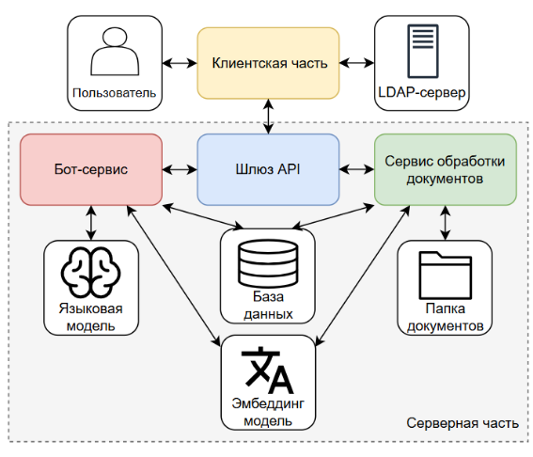
Система состоит из серверной и клиентской частей, взаимодействие которых состоит из API-вызовов клиента к серверу для получения необходимых данных. Пользователь, взаимодействуя с веб-интерфейсом, изначально проходит процесс аутентификации, который реализован через протокол LDAP. После аутентификации пользователю открывается полный доступ к системе, где, посредством взаимодействия с веб-интерфейсом, возможно получение ответа от LLM с учётом найденных файлов из базы
знаний. Помимо этого, если пользователь обладает правами администратора,
которые настраиваются при запуске системы, возможна настройка параметров
обработки файловой документации из папки и выдачи их пользователю через
панель администратора.

План реализации и применение DevOps-практик
- Написание multi-stage Dockerfile для каждого сервиса. Создание docker-compose.yml с PostgreSQL, Kafka, Ollama. Настройка healthcheck'ов, томов для хранения данных, общей сети. Цель: окружение поднимается одной командой и одинаково работает на любой машине.
- Разработка Eureka Server и API Gateway, регистрация в Eureka микросервисов, настройка маршрутов. Написание multi-stage Dockerfile для Eureka Server и API Gateway. Сервисы сразу добавляются в Docker Compose и в CI. Цель: система с самого начала собирается и запускается целиком.
- Запуск и развёртывание локальной языковой модели при помощи Docker + Ollama
- Подключение Spring Boot Actuator и Micrometer к сервисам, настройка Prometheus для сбора метрик (время ответа, количество ошибок, время генерации ответа LLM, количество обработанных документов, состояние JVM). Цель: видеть состояние системы и быстро находить причину проблем.

